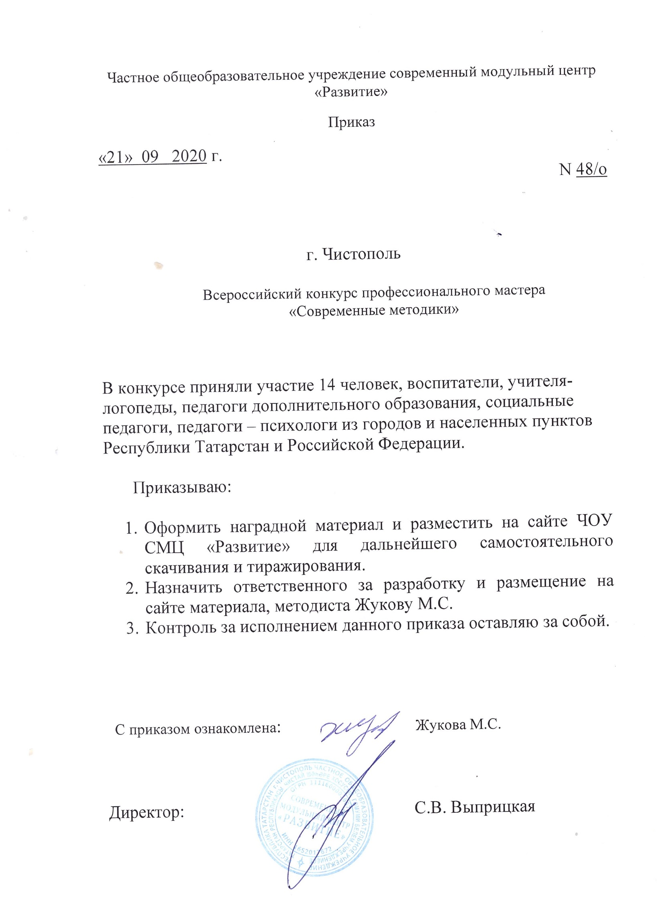

Протокол
Всероссийский конкурс профессионального мастерства «Современные методики»

№ | ФИО  участника | возраст | Название работы | Образовательное  Учреждение, город | Место
Номинация «Дошкольное образование»
1 | Филиппова  Марина  Геннадиевна | воспитатель | «Здравствуй, дерево» | МАДОУ №66 Г. Нижнекамск | 2 МЕСТО
2 | Метелева  Жанна  Михайловна | воспитатель | «Юные археологи» | МАДОУ №66 Г. Нижнекамск | 1 МЕСТО
3 | Иванова  Алена  Валерьевна | воспитатель | «Капелька» | МАДОУ №66 Г. Нижнекамск | 2 МЕСТО
4 | Мякина  Эльвина  Рустамовна  Шарафутдинова Алсу  Федаилевна | Учитель-логопед | Проектная работа «Логоритмика как средство коррекции нарушений темпо-ритмической стороны речи у дошкольников с заиканием» | МБДОУ «Детский сад №120 комбинированного вида» Советского района г. Казани | 2 МЕСТО
5 | Гришанина  Валерия  Валерьевна | Учитель-логопед | Конспект подгруппового занятия «От звука – к рассказу» по развитию лексико-грамматических средств языка в подготовительной логопедической группе. | МБДОУ «Черемшанский детский сад №1 «Ромашка» Черемшанского муниципального района | 1 МЕСТО
6 | Валиева  Татьяна  Николаевна | Воспитатель | «Проект профориентационной работы в детском саду» | МБДОУ «Черемшанский детский сад №1 «Ромашка» Черемшанского муниципального района | 1 МЕСТО
7 | Валиуллина  Эльмира  Курбангалиевна  Гафиятуллова  Раиля  Рамиловна  Хуснутдинова  Алиса  Салаватовна | Воспитатели | «Современные методики» | МБДОУ "Детский сад №158 комбинированного вида с татарским языком воспитания и обучения",Казань | 3 МЕСТО
Номинация «Дополнительное образование»
8 | Остроухова  Елена  ВикторовнаШайкина  Анастасия Андреевна | Педагог дополнительного образования | «Воздушная гимнастика на петле» Методическая разработка | МБУДО «Центр внешкольной работы» Московского района города Казани | 2 МЕСТО
Номинация «Общее образование»
9 | Михеева  Гульнара  Акрамовна | Социальный педагог | «Академия воспитателя» | ГБОУ «Бугульминская кадетская школа-интернат» | 1 МЕСТО
10 | Чеканова  Елена  Николаевна | Педагог-психолог | «Академия воспитателя» | ГБОУ «Бугульминская кадетская школа-интернат» | 1 МЕСТО
11 | Ракипова  Юлия  Рустамовна | учитель русского языка и литературы | «Проектно-исследовательская деятельность обучающихся по теме «Лингвокраеведение» | МБОУ «СОШ № 60» г. Набережные Челны | 1 МЕСТО

